# Российский Мерседес – уже скоро немецкое авто нашей сборки

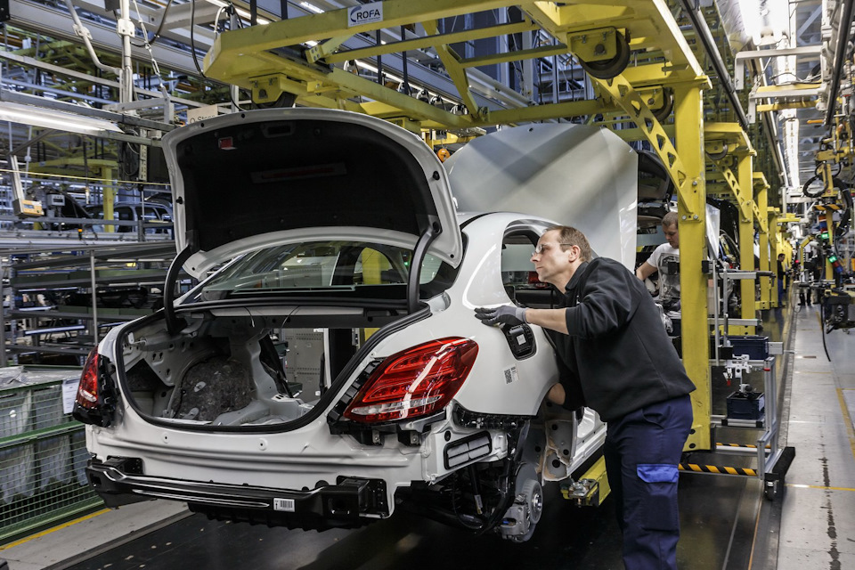

По сообщению Дениса Мантурова, главы Минпромторга, в ближайшее время будет подписан контракт с Mercedes-Benz. Это инвестиционное соглашение, по которому в России откроется завод именитой марки. Предположительно новое производство будет открыто в московской области, как только будет разработан проект.

Мантуров отмечает, что «уже в следующем году немецкая компания начнёт возводить свод новых производственных корпусов своего предприятия в нашей стране. Чтобы запустить производство автомобилей обычно требуется 3 года».

По сообщению представителя Мерседес они заинтересованы в открытии завода в нашей стране. Но на данный момент конкретного плана действий нет. Специалисты компании ведут переговоры с властями, обсуждают детали нового проекта. В какой стадии находятся переговоры неизвестно. Но ясно одно – немецкий автоконцерн всерьёз взялся за дело и намерен начать производство своих автомобилей в нашей стране.

По слухам, завод будет иметь мощность до 30 тыс. автомобилей за год. Выпускать будут лишь авто премиум сегмента, за исключением S-класса. Выходит, что из ворот будут выходить лишь внедорожники премиум-класса. Власти предварительно одобрили инвестиции на сумму около 750 млрд. руб.

Источники рерайта:

<http://www.vedomosti.ru/newsline/top/auto/news/2017/01/13/672949-daimler-pod-moskvoi>

<http://www.rbc.ru/business/13/01/2017/5878c19a9a7947f6d45a67a0>